Приложение 13
Перевод: Кошка в падении.
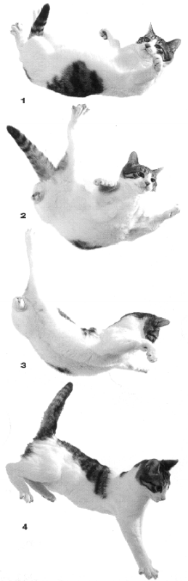
Перед полетами в космос ученые искали способы правильной ориентировки космонавтов в пространстве, лишенном действия силы тяжести. Их волновал вопрос, как космонавт будет двигаться внутри и вне корабля? При поиске ответа на этот вопрос они обратили внимание на удивительные способности падающей кошки: из какого бы положения падение ни началось — приземляется она на все четыре лапы. Просмотрели кадры киносъемок об этом. Много раз на пленке запечатлевали все фазы движения падающей кошки. Поражала виртуозная способность кошки переворачиваться в воздухе вокруг собственной оси; объясняется она прекрасными функциональными качествами ее хребта, который легко и сильно сгибается и растягивается — кошка прекрасно управляет его деформациями. То, что падающая кошка корректирует положение тела с помощью хвоста. Хвост во время падения совершает вращение, заставляющее все тело животного поворачиваться в обратном направлении; так продолжается до тех пор, пока органы равновесия кошки не отметят, что ее голова заняла правильное положение относительно поля тяготения. Затем происходит выравнивание тела животного относительно его продольной оси. Концом вращений кошки является сведение лап вместе, при этом она выгибает спину, хвост играет роль амортизатора. Когда была изучена техника приземления кошки, эту технику постарались приспособить для человека. Поскольку природа не наделила его хвостом, космонавту были предложены соответствующие вращательные движения ног).

